INFORMA RIESGOS LABORALES
SOBRE EL INSTITUTO

Hugo Pelayo
14 de mayo de 2023
Formación y orientación laboral

Índice

Introducción 3
Local a analizar 3
Tareas que se realizan en el entorno de trabajo 4
Instalaciones y herramientas del entorno de trabajo 5
Exposición de riesgos en el entorno de trabajo 6
Elementos que ayudan a la prevención de riesgos implementados 9
Clasificación de los riesgos encontrados 10

Introducción

Este informe tiene como objetivo identificar los posibles riesgos a los que están expuestos los trabajadores en el desempeño de sus funciones, y proponer medidas preventivas y de control para minimizar o eliminar dichos riesgos en el instituto IES Valle Inclán.
El informe se basará en un análisis más o menos detallado de las diferentes áreas y actividades del instituto, incluyendo la identificación de los riesgos físicos, químicos, biológicos, ergonómicos y psicosociales presentes en cada una de ellas. Para ello, se llevará a cabo una evaluación de los las instalaciones, el equipamiento y las condiciones ambientales de trabajo, así como una revisión de las políticas y prácticas de seguridad y salud laboral del instituto.
El informe será elaborado por el autor de este artículo, con ciertos conocimientos básicos en la identificación y evaluación de riesgos. Este informe se realizará colaboración con la profesora de la signatura, a fin de asegurar la adecuada comprensión de los riesgos.
El objetivo final del informe es identificar los riesgos que pongan en peligro la salud de los trabajadores del IES Valle Inclán para poder, si es posible, contribuir a la mejora de las condiciones de trabajo en el instituto.

Local a analizar

Por cuestiones de tiempo y mano de obra, todo el centro no ha podido ser analizado para este informe, por tanto, se ha reducido el análisis de riesgos al bloque principal donde se lleva a cabo las clases habitualmente con la profesora de la asignatura.
El edificio consta de cuatro plantas incluyendo la baja. El edificio incluye una sola entrada principal y una salida de emergencia en caso de incendios o incidencias similares. La entrada principal la constituye una puerta automática que se abre en cuanto se aproxima gente. Todas las plantas cuentan con dos servicios de aseo, uno para hombres y otro para mujeres. Hay varias salas por cada planta. Cada planta cuenta con un solo pasillo y estos son relativamente amplios. La altura del suelo al techo es de más de 3 metros en todas las plantas. En todo el edificio solo se dispone de un extintor y una mangara la cual se encuentra en la planta superior. La salida de emergencia lleva al patio trasero del edificio el cual tiene un pasillo por el que se puede llegar a la entrada principal del edificio. Este patio es bastante reducido y tiene bastantes arbustos y mucha hierba. En la planta baja hay un centro de primeros auxilios donde tenemos botiquines por si cupiese la necesidad.

Tareas que se realizan en el entorno de trabajo

En el edificio generalmente se imparten clases y la mayoría de las aulas son de informática con muchos ordenadores, se realizan tareas dentro del marco del proceso educativo y de la gestión del centro. A continuación, se listan algunas de las principales tareas:
Impartición de clases: La tarea principal del personal docente es la impartición de clases, en las que se imparten conocimientos y se desarrollan habilidades en el manejo de herramientas informáticas y tecnológicas. Estas clases pueden ser teóricas, prácticas o de carácter mixto, y se imparten en las aulas equipadas con ordenadores, aunque también tenemos aulas en las no hay ordenadores donde las clases pueden ser un poco más teóricas.
Preparación de materiales didácticos: Además de impartir clases, el personal docente también se encarga de preparar los materiales didácticos necesarios para el desarrollo de las clases, como presentaciones, ejercicios, evaluaciones, entre otros. Estos materiales suelen estar diseñados para ser utilizados en los ordenadores y otros dispositivos tecnológicos como pueden ser los proyectores e incluso los altavoces en caso de material con contenido audiovisual.
Mantenimiento de los equipos informáticos: Dado que el centro de trabajo cuenta con numerosos ordenadores y otros equipos informáticos, es necesario realizar tareas de mantenimiento y reparación de los mismos. Esto incluye la actualización de software y hardware, la resolución de incidencias técnicas, la limpieza y el mantenimiento de los equipos, entre otras tareas. Con cierta frecuencia, es necesario llevar a cabo una revisión de los ordenadores y de cualquier aparato electrónico que se utilice en las aulas. También es necesario el mantenimiento del cableado eléctrico cosa que también se realiza de manera regular.
Gestión administrativa: Además de las tareas docentes y técnicas, en el centro de trabajo también se realizan tareas de gestión administrativa, como la matriculación de estudiantes, entre otros. Y, también, cada departamento de enseñanza tiene sus gestiones internas.

Instalaciones y herramientas del entorno de trabajo

Hay varios tipos de aulas. Tenemos aulas informáticas y aulas de teoría. Las aulas de teoría normalmente están constituidas por pupitres personales para ser utilizados por un alumno o en ciertos casos hay mesas de formación, un poco alargadas para agrupar 2 o más alumnos en una sola fila. Este último tipo de mesa se encuentra más en las aulas de informática. En las aulas de informática tenemos varios ordenadores por fila y un adaptador de 4 enchufes generalmente por ordenador pare evitar la sobrecarga del adaptador.
Tanto las aulas de informática como las de clase normal o teoría, cuentan con proyectores y altavoces para la proyección de material con contenido audiovisual. Hay varios cuadros eléctricos donde tenemos los dispositivos de protección eléctrica, como los interruptores diferenciales, que protegen a las personas y a los equipos eléctricos contra cortocircuitos, sobrecargas y fugas de corriente.

Exposición de riesgos en el entorno de trabajo

Riesgo de lugar de trabajo
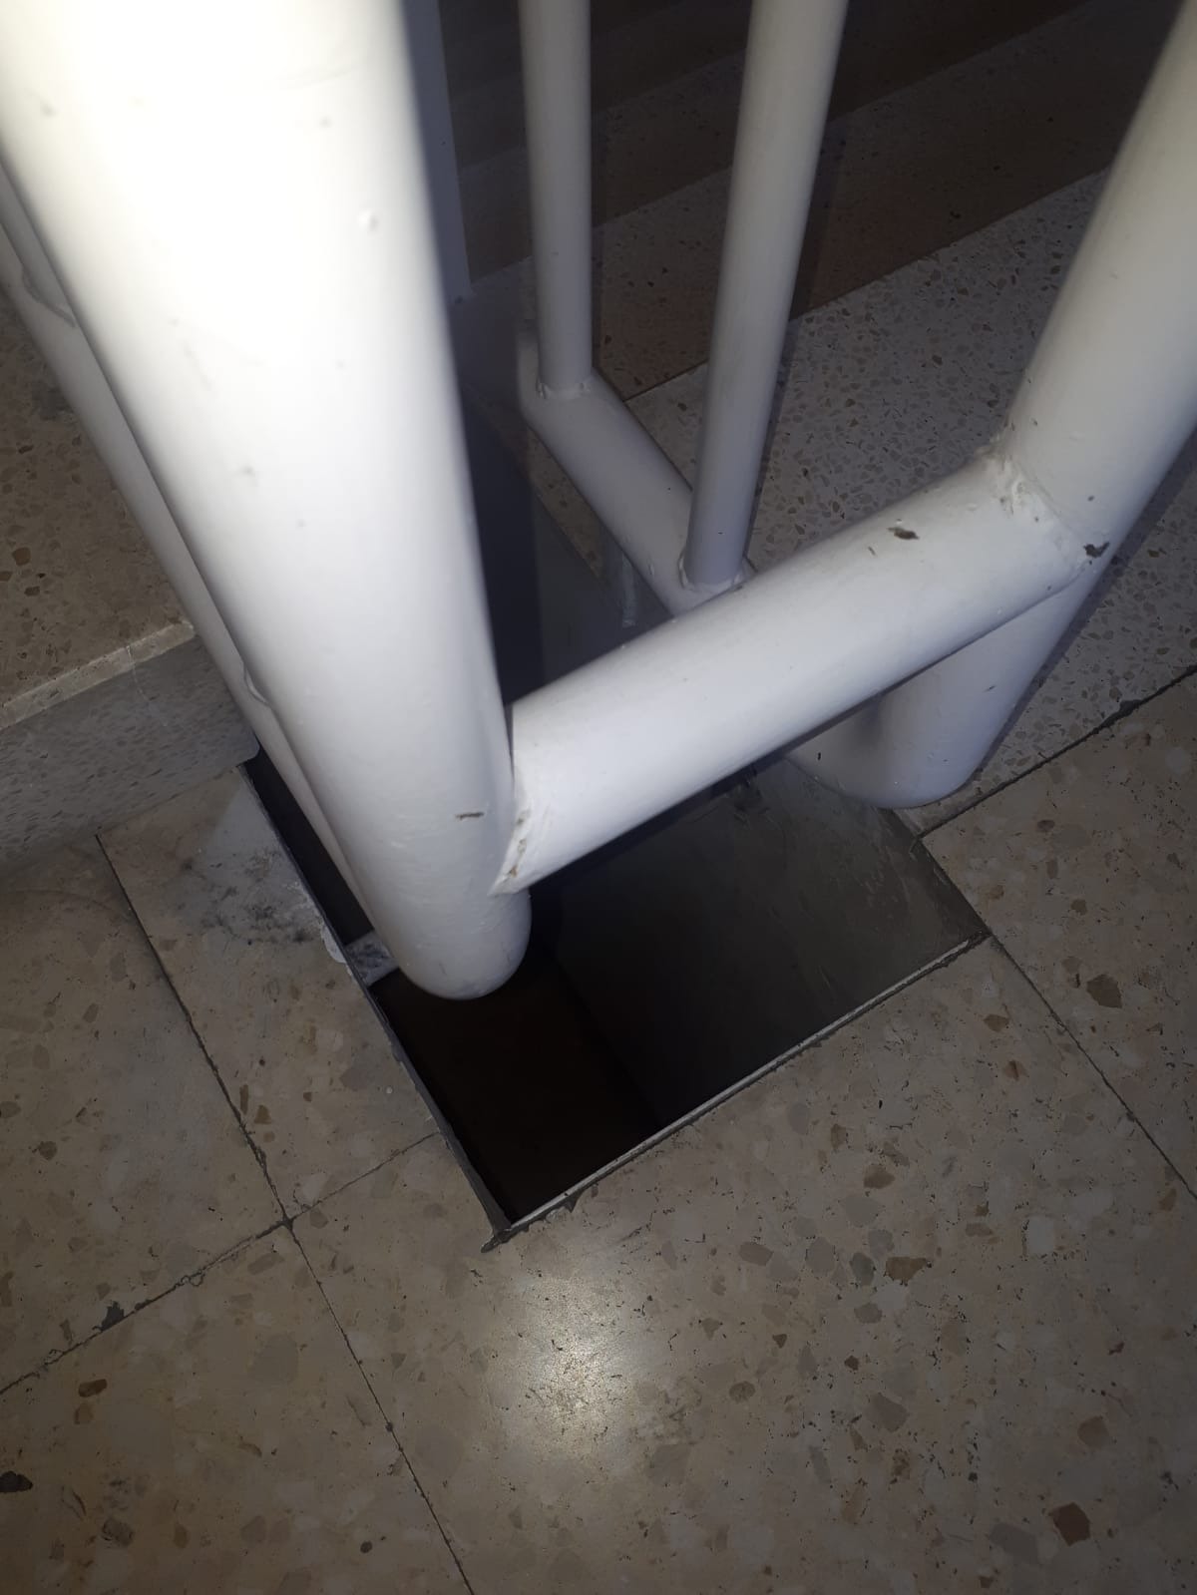
Al hueco que se puede observar en la imagen no es lo suficientemente estrecho. Un estudiante cualquiera o profesor, o cualquier trabajador en el edificio puede hacerse daño descendiendo las escaleras si se descuida.

Riesgo de lugar de trabajo
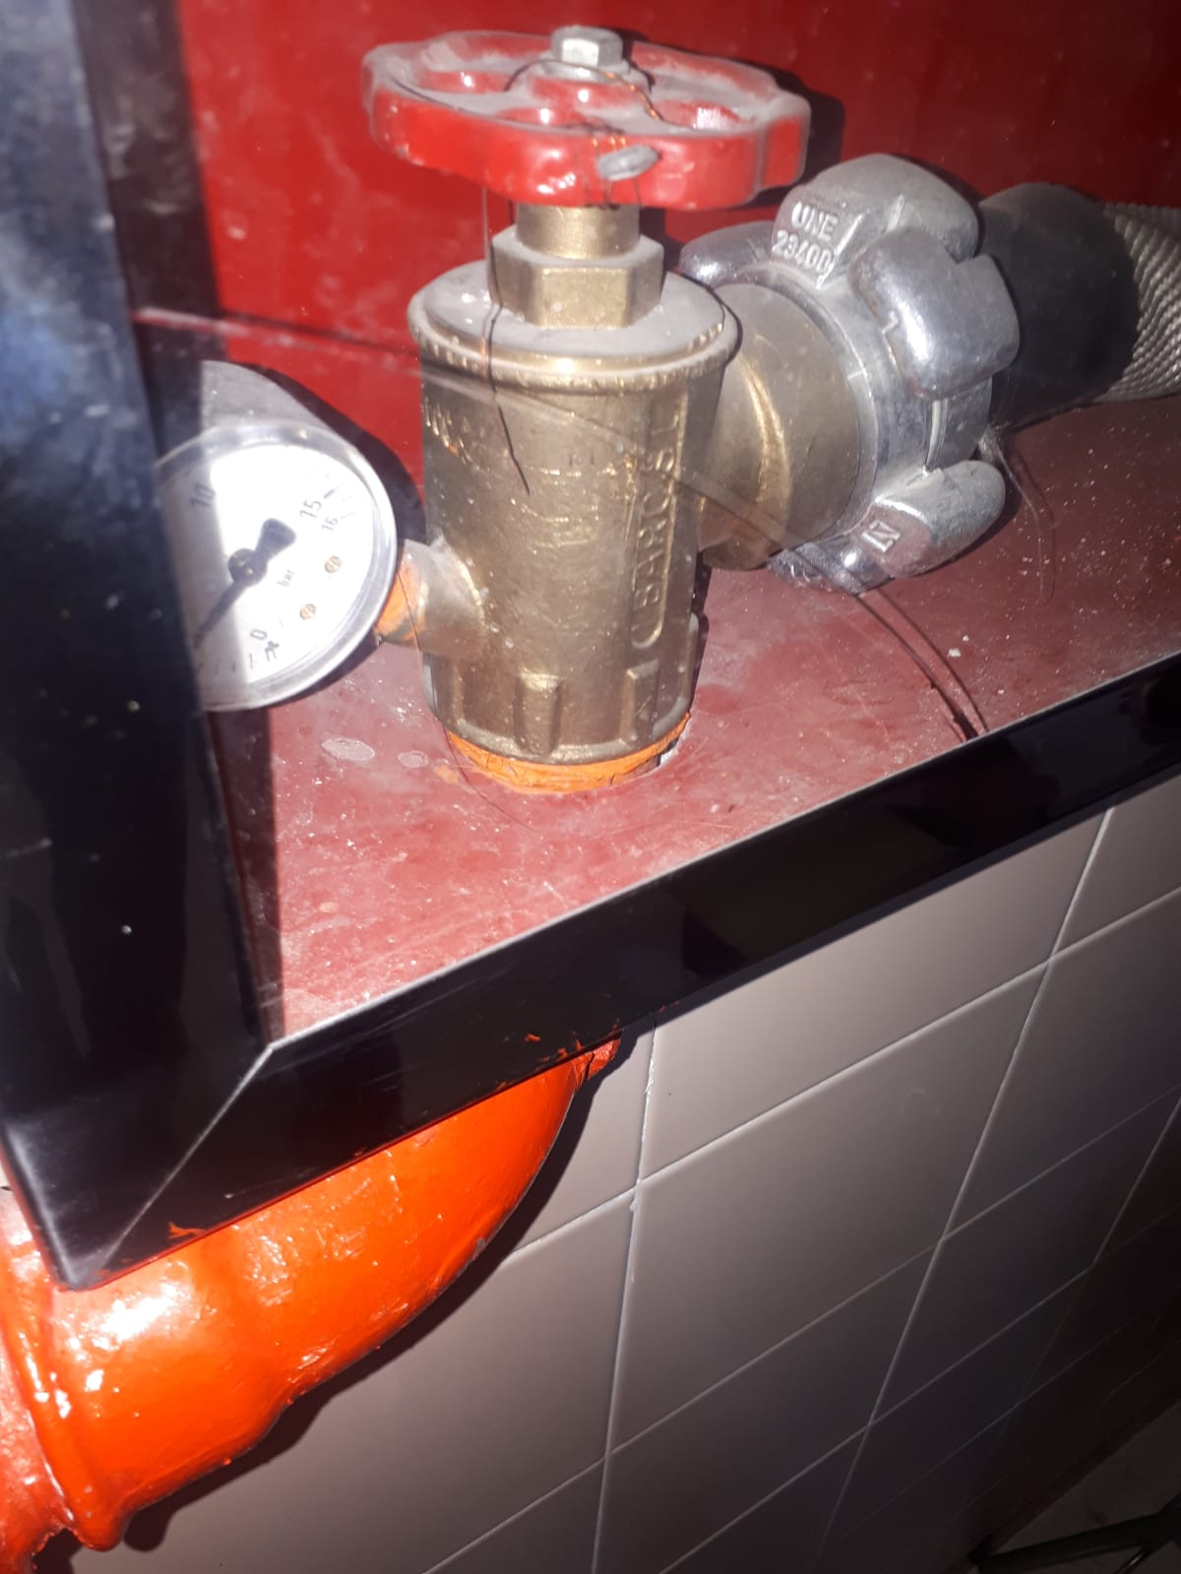
El cristal que protege la manguera está roto. Si se acerca alguien al cristal podría hacerse daño descuidadamente haciéndose un corte si se apoya en el cristal (tampoco se incentiva al no apoyarse a estos cristales protectores).

Riesgo de lugar de trabajo
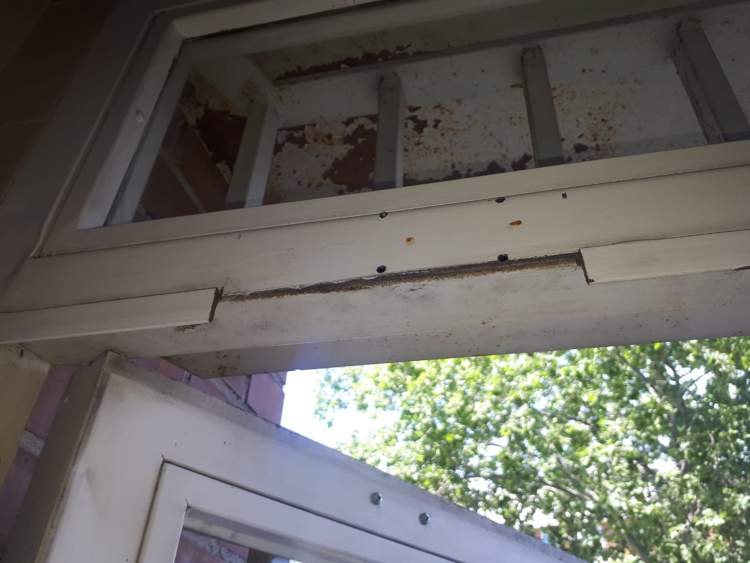

La parte superior de la salida hacia al patio trasero no es lo suficientemente alta y amplia para el volumen de la cantidad de alumnos que puede haber en el edificio. Si pasa alguien con suficiente estatura, puede hacerse un corte o cualquier otro tipo de daño físico con las barras de metal que se observan en la imagen de arriba.
Esta puerta no es lo suficientemente amplia como se ha mencionado anteriormente y por ende dificulta la evacuación de los trabajadores del edificio si fuera necesario. Se puede observar también que no está en correcto estado.

Elementos que ayudan a la prevención de riesgos implementados

Elemento observable | Tipo de riesgo prevenido | Descripción
Pasillos libres | Riesgo de lugar de trabajo | Todos los pasillos están libres y se puede circular por ellos sin mucha dificultad.
Aseos | Riesgo de lugar de trabajo | Los servicios higiénicos son de fácil acceso y tienen dimensiones adecuadas.
Monitores de ordenadores | Riesgo de agente físico | Las pantallas se encuentran a una distancia de 40 centímetros del usuario.
Tareas asignadas | Riesgo de herramientas | Las tareas que deben realizan tanto los trabajadores como el profesorado o los alumnos se adecua a sus conocimientos técnicos.

Clasificación de los riesgos encontrados
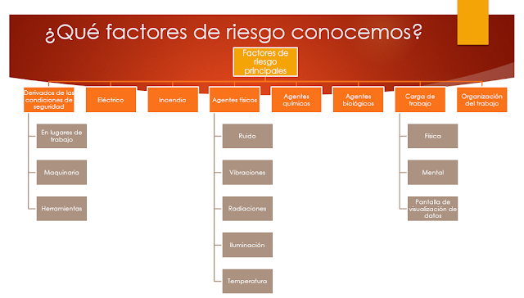
Se toma como referencia la tabla superior para la clasificación de los riesgos.
Gran parte de los factores riesgos que se encontraron en el edificio son derivados de condiciones de seguridad, más específicamente, de lugar de trabajo. También hay otros como de ruido, ya que tenemos el timbre para señalizar el cambio de hora en las escaleras donde hay con frecuencia bastante afluencia de alumnos. El timbre es muy sonoro y podría causar cierta sordera. A continuación, se recogen algunos factores más destacables:

Riesgo | Subcategoría | Factor de riesgo | Observaciones
Riesgo derivado de las condiciones de seguridad | En lugar de trabajo | Los techos y estructuras que sostienen el edificio no están en condiciones óptimas. Las barandillas se pueden sacudir ligeramente sin esfuerzo.
Riesgo derivado de las condiciones de seguridad | En lugar de trabajo | Las aberturas, al igual que los desniveles, no están correctamente protegidas. | Como se ha observado en las capturas anteriores, tenemos aberturas en las escaleras que son bastantes amplias para generar riesgo.
Riesgo derivado de las condiciones de seguridad | En lugar de trabajo | El trazado de los pasillos no garantiza la circulación segura. | Las cajas eléctricas están bastante expuestas y las cajas de extintores o mangueras son bastante salientes y podrían generar accidentes a alumnos con estatura reducida.
Riesgo de agentes físicos | Iluminación | No se dispone de suficientes vías de evacuación al exterior
Riesgo derivado de las condiciones de seguridad | En lugar de trabajo | No hay una distribución uniforme de la iluminación.

